STOKYS Modell – Universal-Fahrzeug mit drehbarem Greifer, verschiebbarer und kippbarer Mulde mit Räder-Vollfederung

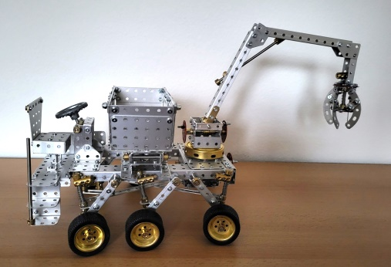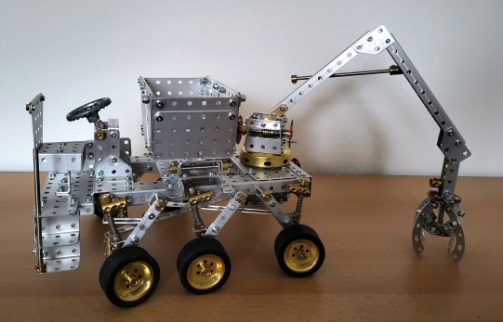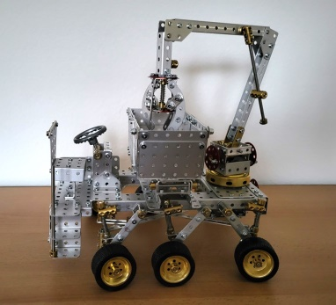

Stückliste

Pos | Stckz | Art.Nr | Bezeichnung |  | Pos | Stckz | Art.Nr | Bezeichnung
001 | 2 | B006 | Lochband 2 x 6 L |  | 039 | 2 | P011 | Profi 11 L
002 | 1 | B009 | Lochband 2 x 9 L |  | 040 | 2 | P012 | Profil 16 L
003 | 3 | B010 | Lochband 2 x 4 L |  | 041 | 7 | P038 | Trapezplatte 5/5 L
004 | 1 | B029 | Lochband 4 x 4 L |  | 042 | 1 | P050 | Eckplatte 4/4 L
005 | 2 | B030 | Lochband 4 x 6 L |  | 043 | 4 | P060 | Bogen 5 L
006 | 1 | B033 | Lochband 4 x 9 L |  | 044 | 1 | R002 | Schnurrolle Ø 12 mm
007 | 1 | B031 | Lochband 4 x 7 L |  | 045 | 1 | RY03 | Pneu Ø 17 mm
008 | 1 | B103 | Stokys Schild |  | 046 | 5 | R041 | Planscheibe Ø 34 mm
009 | 3 | B119 | Lochband 3 x 3 L |  | 047 | 6 | R062 | Pneurad breit Ø 47 mm
010 | 1 | B120 | Lochband 3 x 4 L |  | 048 | 5 | S007 | Schraube M4 x 9
011 | 1 | B131 | Lochband 4 x 5 L |  | 049 | 1 | T005 | Handrad
012 | 2 | E013 | Winkel 6/6 L |  | 050 | 6 | V001 | Winkelprofil 1/1 x 5 L
013 | 2 | E014 | Winkel 4/3 L |  | 051 | 2 | V002 | Winkelprofil 1/1 x 7 L
014 | 4 | E024 | Verbindung 5 L |  | 052 | 2 | V004 | Winkelprofil 1/1 x 11 L
015 | 8 | E030 | U-Bügel 1/3/1 L |  | 053 | 2 | V104 | Winkelprofil 1/1 x 4 L
016 | 24 | E033 | L-Bügel 1/1 L |  | 054 | 2 | V109 | Winkelprofil 1/1 x 9 L
017 | 1 | E038 | Hutbügel |  | 055 | 4 | W005 | Achse 20 mm
018 | 14 | E039 | Z-Bügel |  | 056 | 11 | W006 | Achse 60 mm
019 | 2 | G003 | Fuss |  | 057 | 6 | W008 | Achse 40 mm
020 | 1 | G008 | U-Schiene 1/2/1 x 9 L |  | 058 | 4 | W010 | Achse 30 mm
021 | 2 | G013 | U-Schiene 1/2/1 x 16 L |  | 059 | 17 | W011 | Achse 50 mm
022 | 2 | G050 | J-Schiene 1/3 x 5 L |  | 060 | 1 | W012 | Achse 85 mm
023 | 1 | G081 | U-Schiene 1/1/1 x 4 L |  | 061 | 1 | W013 | Achse 120 mm
024 | 2 | G088 | U-Schiene 1/1/1 x 11 L |  | 062 | 11 | W100 | Gelenkbolzen
025 | 3 | G109 | J-Schiene 1/3 x 9 L |  | 063 | 1 | W101 | Achse 110 mm
026 | 1 | G921 | Set U-Scheiben |  | 064 | 1 | W041 | Walzenlager
027 | 1 | G952 | Set Schrauben M4 x 7 |  | 065 | 2 | Z001 | Zahnrad 19 z
028 | 1 | G956 | Set Muttern M4 |  | 066 | 2 | Z041 | Schnecke
029 | 1 | G959 | Set Madenschrauben |  | 067 | 1 | K033 | Mittelhebel
030 | 1 | K001 | Universalrad |  | 068 | 12 | V051 | Winkelsch. 135° 1/1/1 L
031 | 15 | K010 | Distanzring |  | 069 | 7 |  | Norm-Druckfeder 39/5/4
032 | 64 | K011 | Stellring |  | 070 | 14 |  | Stopmutter M4
033 | 20 | K013 | Kupplung |  | 071
034 | 1 | K024 | Kreuzgelenk |  | 072
035 | 3 | K032 | Seitenflansch |  | 073
036 | 1 | K115 | Gelenkprofil einseit. 5 L |  | 074
037 | 4 | P002 | Profil 2 L |  | 075
038 | 2 | P004 | Profil 4 L |  | 076
20234-01-20 – J. Walpen

